火柴人至高对决游戏拆解

游戏概述

1.1游戏基本信息
游戏名称：《火柴人至高对决》
运营商：Neron's Brother
最新版本：v4.0.4（2025年7月31日更新）
游戏平台：Android、iOS等手机系统，支持PC模拟器

1.2 游戏类型与特色
游戏类型：2D动作格斗游戏
核心特色：
简洁的2D火柴人画风
真实的布偶物理效果系统
支持单人和多人同屏对战
内置地图编辑器和自定义内容创作
丰富的武器系统和皮肤自定义

二、核心系统分析

2.1 核心玩法系统

2.1.1 核心对战循环
选择角色与武器 → 进入对战场景 → 运用物理效果击败对手 → 获得胜利成就感 → 驱动下一局对战

2.1.2 物理战斗系统
布偶物理效果：角色动作和受击反馈基于真实物理模拟
场景互动机制：角色可与场景中的平台、机关进行物理互动
滑稽动作表现：物理系统带来的意外性和娱乐性

2.1.3 操作与控制系统
单一虚拟摇杆集成全部操作：移动、跳跃、防御、攻击及释放技能，实现移动端极致简化。

2.2 游戏模式系统
单人模式：独立练习和挑战
双人/三人/四人同屏模式：本地多人对战核心体验
生存模式：持续挑战大量敌人进攻玩法
BOSS之战：持续挑战巨型boss

三、内容与功能系统

3.1 场景与关卡系统

3.1.1 动态场景设计
可移动、塌陷的平台
会倾斜和变化的场景机关
多样化的战场环境

3.1.2 地图编辑器系统
自定义场景创建：玩家可自主设计对战地图
机关布置功能：在自创地图中添加各种互动元素
场景分享机制：玩家创作内容的传播途径

3.2 武器与装备系统
多样化武器库：提供多种不同特性的战斗武器
皮肤自定义：角色外观个性化选项

四、技术实现特色

4.1 物理引擎系统
布偶物理模拟：角色动作的物理真实性
碰撞检测系统：精确的命中判定和互动反馈
力反馈机制：攻击和受击的物理表现

4.2 视觉效果系统
简约火柴人画风：标志性的视觉风格
打击特效表现：手绘风技能和攻击的视觉反馈
界面简洁设计：符合游戏风格的UI布局

4.3 音效系统
打斗音效：增强打击感的音效设计
技能声音：各类武器和技能的音效表现
环境音效：场景互动的音频反馈

五、社交与互动系统

5.1 本地社交系统
同屏双人对战：核心社交功能
面对面互动：实时物理互动的娱乐性
共享体验：共同参与的游戏乐趣

5.2 UGC系统
地图创作社区：玩家自制内容的生态系统
创意分享机制：玩家间的内容传播和交流
持续内容更新：通过UGC保持游戏新鲜度

六、游戏优势分析

6.1 核心竞争优势
独特的物理娱乐性：布偶系统带来的独特游戏体验
强大的本地社交：同屏对战的直接互动乐趣
活跃的UGC生态：玩家创作支撑的内容持续性
快速上手的体验：简单操作配合深度物理玩法

6.2 系统特色总结
物理驱动的游戏体验而非数值驱动
创作与对战的双重乐趣
简单与深度的巧妙平衡
社交娱乐为核心的设计导向

七、市场定位与竞品分析

7.1目标市场定位
细分市场：移动端轻量级物理派对游戏
目标用户：追求快速对战、线下社交娱乐的移动端玩家

7.2核心竞品对比
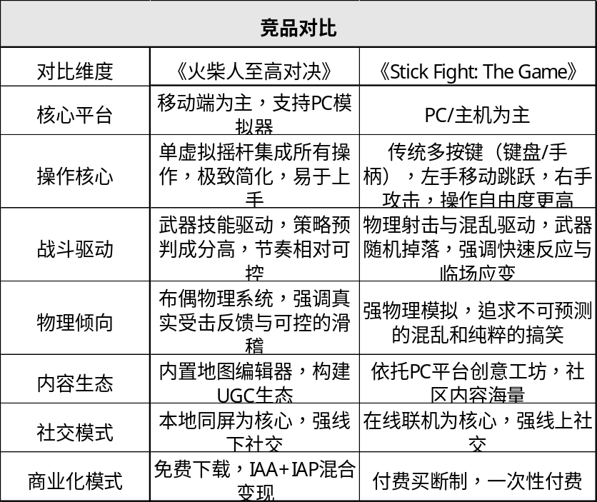

八、产品优势与风险分析

8.1核心优势
极简操作与深度物理玩法结合
强大的本地社交体验
活跃的UGC生态
精准的移动端适配

8.2潜在风险
线上功能缺失限制用户规模
广告体验影响游戏沉浸感
内容消耗速度需要持续更新

九、总结

9.1成功要素总结
《火柴人至高对决》成功实现了“简单操作与深度物理体验”的平衡，通过极低的上手门槛和丰富的物理互动，在移动端派对游戏细分领域建立了独特优势。

9.2市场表现评估
其混合变现模式在移动端表现稳定，本地社交特色鲜明，但在线上功能和长期内容更新方面存在提升空间，这将是影响其未来发展的关键因素。

